**In The Name Of God**

**The most compassionate and merciful**

**Home Work One**

**Chapter One - int Arrays and Char Arrays , Functions .**

**Estimated Time : 11 Days and 23 Hours 45 minutes .**

**We Suggest You to Answer the questions in the following Order :**

**7 ,8, 5 , 1 , 6 , 4 , 3 , 2**

**#1 : if you have any questions , google is your friend ;) .**

**#2 : any fraud or cheating will negatively affect your score .**

**#3 : you should only zip and upload your “.c” files .**

**#4 : name your zip as “ stdNo_hw1.zip”**

**#5 : the homework time would not be extended , so schedule your time .**

**#6 : for all questions , you are not allowed to use “scanf()” function . if you use scanf() , you will not get any points .**

**#7 : syntax error is equal to zero .**

**#8: please use ANSI C standard in coding .**

**#9: 20% of your score in each question is based on clean programming.**

**#10: you are not allowed to use 2D arrays or more dimensions of arrays in any of the questions.**

**Q1:**

1 - برنامه ای بنویسید که در خط اول ورودی با چاپ پیامی مناسب از کاربر عددی بگیرد . این عدد که با نام متغیر std_num تعریف میشود مشخص میکند که برنامه باید برای چند دانشجوی دیگر ورودی بگیرد . هر دانشجو یک اسم و شماره دانشجویی دارد که سایز اسم فرد میتواند متفاوت باشد ولی شماره دانشجویی برای تمامی دانشجویان به فرض 3 کاراکتر دارد . هر دانشجو میتواند تعدادی نمره داشته باشد که تعداد نمرات از پیش تعریف نشده اند . برای مثال دانشجوی A ممکن 5 نمره داشته باشد ولی دانشجوی B ممکن است 3 نمره در سیستم داشته باشد . پس از گرفتن اطلاعات به شکلی که در مثال آورده شد است ، برنامه باید برای هر دانشجو میانگین نمراتش را محاسبه کند و دانشجویان کلاس را بر اساس نمره میانگین سورت کرده و با شماره دانشجویی نشان دهد .( طبق صورت سوال شما باید همه ی ورودی هارو ذخیره کنید . یعنی حتی باید برای هر دانشجو تمامی نمراتش رو هم ذخیره کنید . در جریان باشید که هروقت خواستید دانشجو هارو بر اساس میانگین سورت کنید ، تازه اون موقع باید میانگین رو حساب کنید . یعنی تابع get_score() شما فقط باید کار گرفتن نمره رو انجام بده نه محاسبه میانگین.)

بچه ها یه نکته رو هم توجه بفرمایید . هروقت دانشجویی رو بر اساس نمره میانگین سورت کردید ، نمراتش رو هم همراه باهاش جابه جا کنید . به فرض اگه دانشجویی با شماره دانشجویی 973220تو سورت کردن شماره دانشجوییش اومد اول ، نمراتش رو هم همراهش بیارید اول . نمیخواد نمرات هر دانشجو رو سوت کنید ولی توی آرایه باید جابه جاشون کنید .

Ex :

>>> How Many Students should I take?

>>> 3

>> Ok .What’s the Name of student Number 1 ?

>>> Tom

>>> Ok. what are his/her scores ?

>>> 11 18 10

>>> Student Number ?

>>> 123

>>> Done .

>>> Ok . What’s the Name of student Number 2 ?

>>> Alfred

>>> Ok. what are his/her scores ?

>>> 1 7

>>> Student Number ?

>>> 124

>>> Done .

>>> Ok . What’s the Name of student Number 3 ? ه

>>> Rose

>>>Ok. what are his/her scores ?

>>> 5 12 9

>>> Student Number ?

>>> 125

>>> Done .

>>> The Result :

StdNo Avg

123 13

125 8.66

124 4

--------------------------------------------------------------------------------------------------------

**Q2:**

a- Write a program to check if the polygon is convex or not.

Calculate the surface and area of the the given polygon.

(Example:

>>>enter the number of vertices

>>> 6

>>>enter the X of vertice

>>> 4

>>>enter the Y of vertice

>>> 2

>>>enter the X of vertice

>>> 7

>>>enter the Y of vertice

>>> 3

>>>enter the X of vertice

>>> 10

>>>enter the Y of vertice

>>> 1

>>>enter the X of vertice

>>> 11

>>>enter the Y of vertice

>>> 9

>>>enter the X of vertice

>>> 10

>>>enter the Y of vertice

>>> 6

>>>enter the X of vertice

>>> 9

>>>enter the Y of vertice

>>> 12

>>>now the the points we wanna check if it’s convex or not:

>>>the X

>>>6

>>>the Y

>>>4

>>>the X

>>>8

>>>the Y

>>>5

>>>the polygon is convex

>>>the X

>>>5

>>>the Y

>>>4

>>>the X

>>>9

>>>the Y

>>>3

>>>the polygon isn’t convex

b- Now according to the following question, please calculate the number of triangles the polygon has.

Example :consider the following example:

>>>number of triangles available

>>>3

(Note : u are only allowed to use getchar() ,putchar() for input and output).

--------------------------------------------------------------------------------------------------------

**Q3:**

Consider you work for S.U.R.O (Shiraz Urban Railway Organization) as a programmer , your task is to develop a program that can simplify accessing to trains location for trains observers!

As an engineer you can read and interpret geographical coordinates of every train , but train observers are not educated as you.  
So you should design a program which can show the location of every single train to observers in control room to avoid crashes and accidents.

The input of your program is an array of coordinates , which every value of this array is a 4 digit number which shows exact location of a train.

for example :

int locations[5] = {2535,1925,1257,7348,5947};

in index 0 we have 2535 which shows location of train A :

two first digits (25) stands for X

and two last digits (35) stands for Y.

Range of X and Y is between 10 to 99

your program should be able to draw the **position of the trains** in output and also

be able to **calculate distance between each two trains** and show them to the user in the pretty format.  
  
consider we have limited number of trains ( for example 5 ) and use different alphabet symbol to show each train location in user interface.

you can only use getchar() and putchar() functions , any use of printf() and scanf() will be rejected.

Sample Output : (**مبدا مختصات پایین سمت چپ در نظر گرفته شده است)**

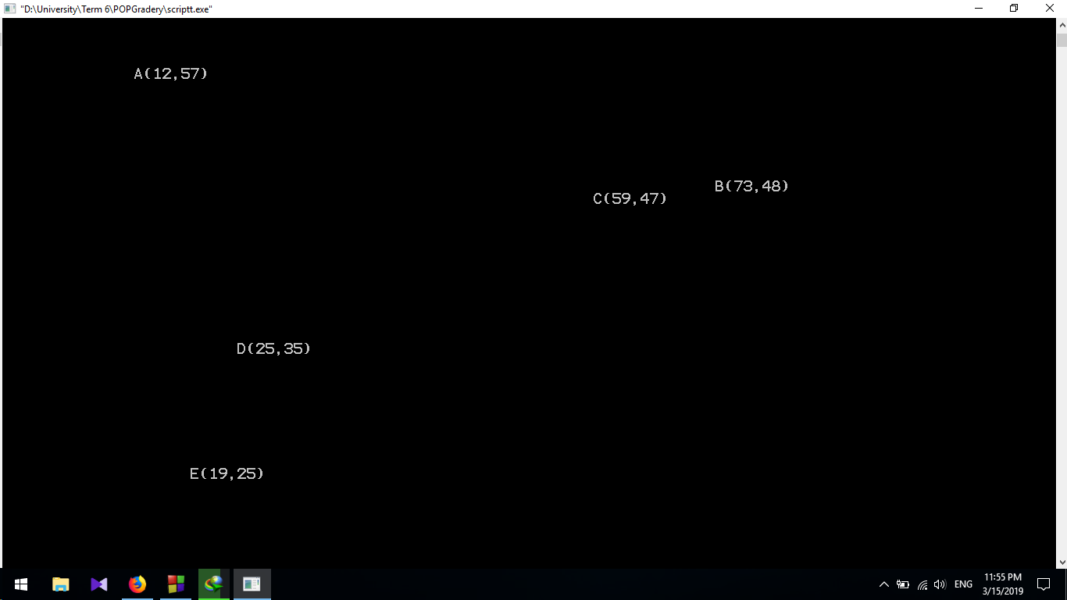

--------------------------------------------------------------------------------------------------------

**Q4:**

**Cryptography**

میخواهیم برنامه ای بنویسیم که به سه روش مختلف یک متن را رمزنگاری کند.

برنامه باید شامل مراحل زیر باشد:

**1. عدد روش مورد نظر را از کاربر بگیرد.**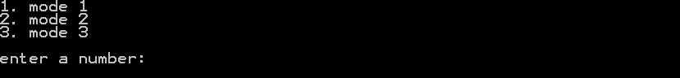

**2. کلید(های) مربوط آن روش را از کاربر بگیرد.**

**3. کاربر بین دو گزینه encrypt و decrypt یکی را انتخاب کند.** 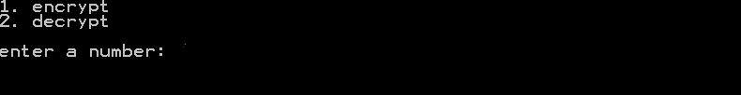

**Encrypt:** با انتخاب این گزینه برنامه باید از کاربر یک متن خام را دریافت کند و با توجه به عدد روش رمزنگاری و کلید(ها)، متن را رمزنگاری کند و نمایش دهد.

**Decrypt:** با انتخاب این گزینه برنامه باید از کاربر یک متن رمزنگاری شده را دریافت کند و با توجه به عدد روش رمزنگاری و کلید(ها)، متن را رمزگشایی کند و نمایش دهد.

**روش 1:**

* رمزنگاری بر اساس تغییر کد ASCII صورت میگیرد.
* برنامه از کاربر یک کلید دریافت میکند که مقدار تغییر کد ASCII را مشخص میکند.
* کد ASCII حروف در متن رمزنگاری شده = کد ASCII حروف در متن اولیه + کلید

مثال:

**1. encrypt:**

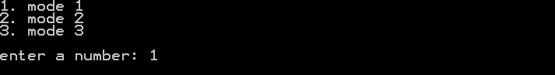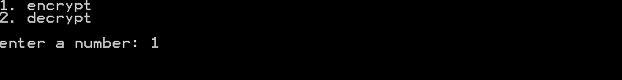

**2. decrypt:** 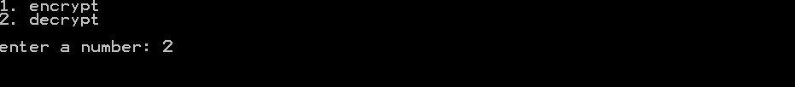



**روش 2:**

* رمزنگاری بر اساس تغییر محل قرارگیری کاراکتر ها صورت میگیرد.
* برنامه از کاربر یک کلید دریافت میکند که ترتیب قرارگیری کاراکترها را مشخص میکند.
* ترتیب قرار گیری حروف در حالت رمزنگاری شده بر اساس باقی مانده ی تقسیم index حرف ها بر کلید است.

مثال: اگر **کلید = 3** و **متن خام = "abcdefgh"**:

1. حروفی که باقی مانده ی index آن ها بر 3 برابر 0 است: adg
2. حروفی که باقی مانده ی index آن ها بر 3 برابر 1 است: beh
3. حروفی که باقی مانده ی index آن ها بر 3 برابر 2 است: cf

* پس حالت رمزنگاری شده ی متن = adgbehcf

مثال:

**1. encrypt:**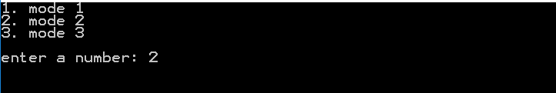

**2. decrypt:**



**روش 3:**

* ترکیبی از روش 1 و روش 2 است.
* برنامه از کاربر دو کلید دریافت میکند که مقدار تغییر کد ASCII و ترتیب قرارگیری کاراکترها را مشخص میکنند.

مثال:

**1. encrypt:**

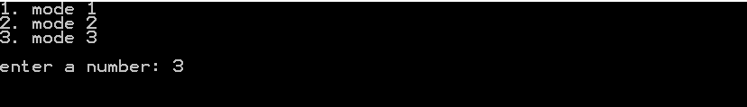

**2. decrypt:******

--------------------------------------------------------------------------------------------------------

**Q5:**

write a function that would take a set and writes its subsets.( non-recursively)

Ex : set1 = { 1 , 2 , 3 }

Subset = { null , {1} , {2} , {3} , {1,2} , {1,3} , {2,3} ,{1,2,3} }

-----------------------------------------------------------------------------------------

**Q6:**

**Data mining**

* **Data mining:**  فرایند بررسی دیتابیس های بزرگ به منظور بدست آوردن اطلاعات مورد نیاز.
* یکی از مراحل پرکاربرد و مهم در data mining **فیلتر کردن دیتا ها** به منظور حذف اطلاعات بدرد نخور و ذخیره ی اطلاعات مورد نیاز است.

میخواهیم برنامه ای بنویسیم که با وارد کردن اطلاعات شخص های متفاوت **تعداد افراد**، **مجموع سن** آنها و **میانگین سنی** آنها را حساب کند و نمایش دهد.

مثال: فرض کنیم دیتای ما متن زیر است:

Person 1:

Name: Berenice J. Majors

Gender: Female

age: 20

Date of Birth: October 17,1999

Occupation: Florist

Address: 150 Hayhurst Little

Zip Code: 44279

State: Dudley-England

Person 2:

Name: Ernest C. Shell

Gender: Male

age: 24

Date of Birth: April 13,1975

Occupation: Resident Work

Address: 251 Dawson Farm

Zip Code: 71217

State: Telford-England

Person 3:

Name: Libby O. Tilson

Gender: Female

age: 31

Date of Birth: November 24,1975

Occupation: Degree in Social Communication

Address: 546 N Circle

Zip Code: 44583

State: Brighton-England

برای حل این مسئله باید برنامه ای بنویسیم که مراحل زیر را طی کند:

**1. دریافت دیتا:**

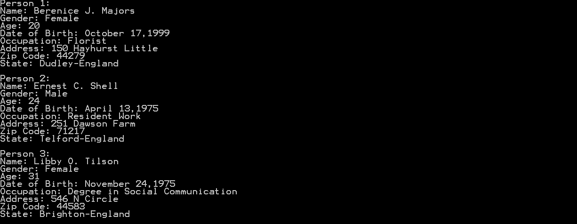

**2. حذف خط های اضافه و نگه داشتن خط های که در آن ها "Age" وجود دارد:**

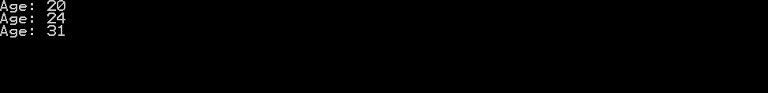

**3. حذف حروف اضافه و نگه داشتن عدد ها:**

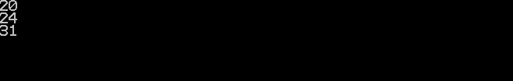

**4. انجام عملیات های لازم بر روی عدد ها و بدست آوردن اطلاعات مورد نیاز:**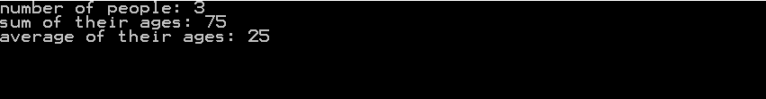

**----------------------------------------------------------------------------------------**

**Q7:**

.Take n number as input and calculate the GCD (Greatest Common Divisor) and LCM(Least Common Factor) these number and print the answer.

**----------------------------------------------------------------------------------------**

**Q8:**

.Take two integer Num and N as input then print the difference between the first and last N digit of Num.  
You should use getchar().

|  |
| --- |
| Ex: Input : Num = 47290 N = 3  // first N = 3 digits : 472  // Last N = 3 digits : 290 ( 472 - 290 = 182 ) Output : 182 |